ГОСУДАРСТВЕННОЕ АВТОНОМНОЕ УЧРЕЖДЕНИЕ ДОПОЛНИТЕЛЬНОГО ПРОФЕССИОНАЛЬНОГО ОБРАЗОВАНИЯ
НИЖЕГОРОДСКОЙ ОБЛАСТИ
«ЦЕНТР ПОВЫШЕНИЯ КВАЛИФИКАЦИИ И ПРОФЕССИОНАЛЬНОЙ ПЕРЕПОДГОТОВКИ СПЕЦИАЛИСТОВ ЗДРАВООХРАНЕНИЯ»

ИНСТРУКЦИЯ
по проведению третьего этапа первичной специализированной аккредитации для специальности ЛЕЧЕБНОЕ ДЕЛО и АКУШЕРСКОЕ ДЕЛО – решение ситуационных задач

При проведении третьего этапа аккредитации аккредитуемые должны находиться в помещениях Центра в средствах индивидуальной защиты (маска).

- В день проведения третьего этапа аккредитации член АПК непосредственно перед началом третьего этапа:
- удостоверяется в личности аккредитуемого лица (аккредитуемый должен иметь при себе паспорт);
- выдает аккредитуемому лицу индивидуальный логин и пароль.
2. Каждый аккредитуемый входит в компьютерный класс, где проводится идентификация личности видеорегистратором. Аккредитуемый снимает маску, произносит фамилию, имя, отчество и предъявляет паспорт для видеорегистрации.
- Аккредитуемому запрещается иметь при себе справочные материалы, письменные заметки и иные средства хранения и передачи информации, средства связи, фото-, аудио- и видеоаппаратуру, а также иные технические средства, не относящиеся к организационно-техническому оснащению аккредитационного центра, самовольно покидать помещение, переговариваться между собой.
- Аккредитуемый, нарушивший требования п.3, удаляется из помещения, о чем делается соответствующая запись в протоколе заседания АПК.
- Каждый аккредитуемый самостоятельно авторизуется под своим логином и паролем и получает доступ к Единой базе оценочных средств для автоматического формирования программным обеспечением индивидуального варианта.
- Решение ситуационных задач проводится путем ответа аккредитуемого на 12 вопросов, содержащихся в одной ситуационной задаче. На решение одной задачи отводится 30 минут (на решение 2-х задач – 60 минут). По желанию аккредитуемого лица время решения варианта может быть сокращено.
- Результат решения ситуационных задач формируется с использованием информационных систем автоматически на основании количества правильных ответов на вопросы, содержащиеся в ситуационной задаче.
- Аккредитуемый признается прошедшим этап аккредитации, если результат прохождения третьего этапа оценен как «сдано» при результате 70% или более правильных ответов от общего количества ответов при решении ситуационных задач.
- Аккредитуемый признается не прошедшим этап аккредитации в случае, если:
- результат прохождения этапа оценен как «не сдано» при результате 69% или менее правильных ответов от общего количества ответов при решении ситуационных задач;
- аккредитуемый не явился для прохождения этапа аккредитации;
- аккредитуемый имел при себе и использовал средства связи, а также иные технические средства, не относящиеся к организационно-техническому оснащению аккредитационного центра.

Приложение 1

МЕТОДИЧЕСКИЙ НАВИГАТОР (ПАМЯТКА)
для аккредитуемого по прохождению
третьего этапа первичной специализированной аккредитации

Непосредственно перед началом третьего этапа аккредитуемый должен предъявить члену АПК документ удостоверяющий личность (паспорт) и получить у него индивидуальный логин и пароль.

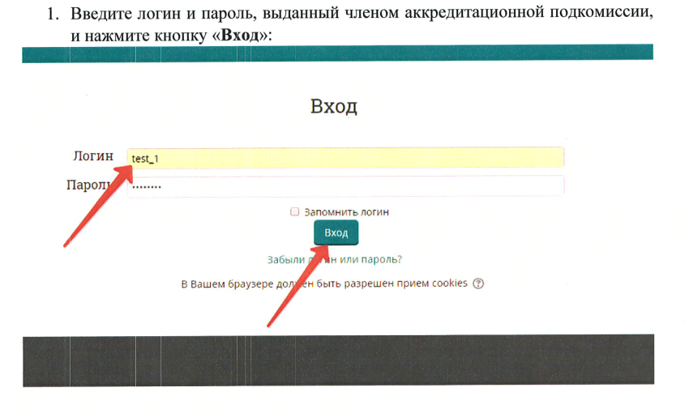
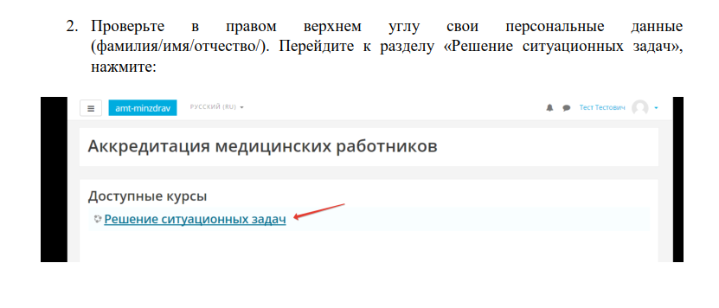

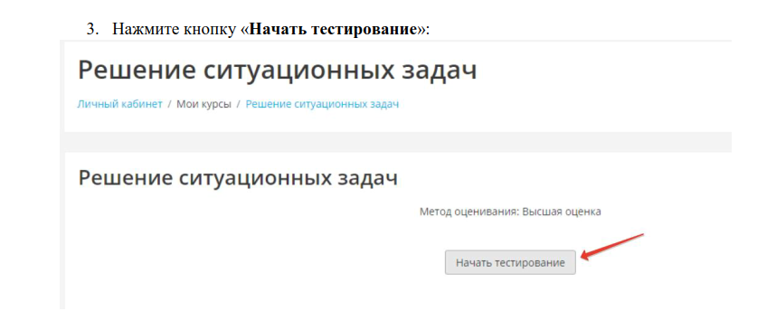

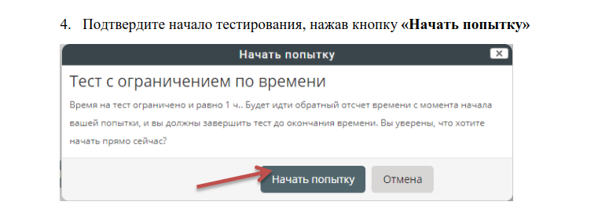

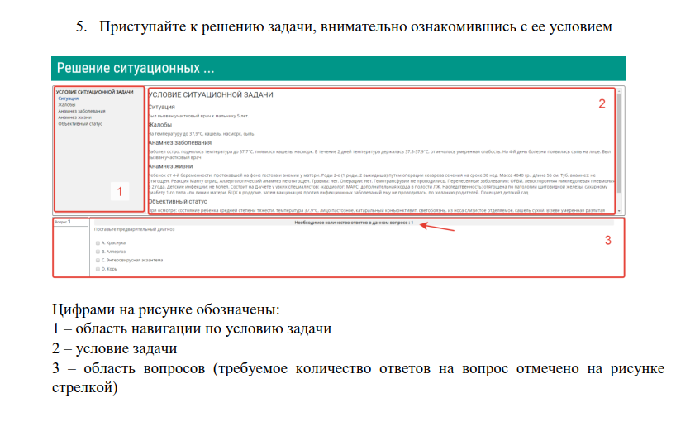

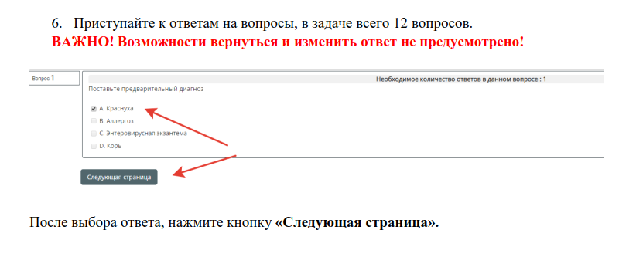
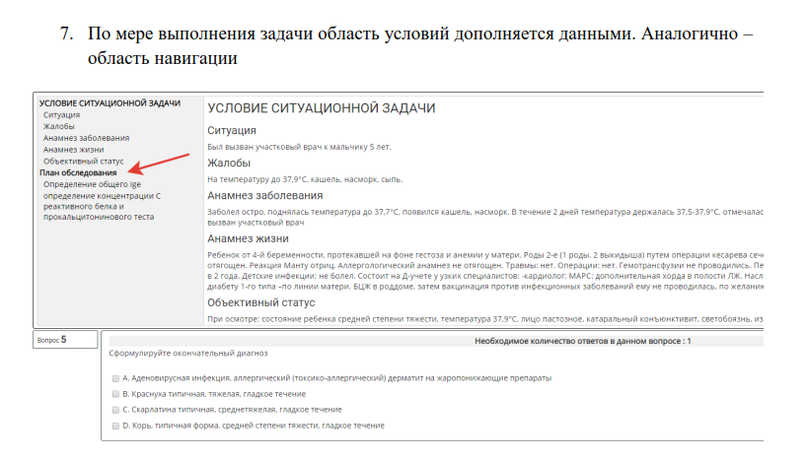

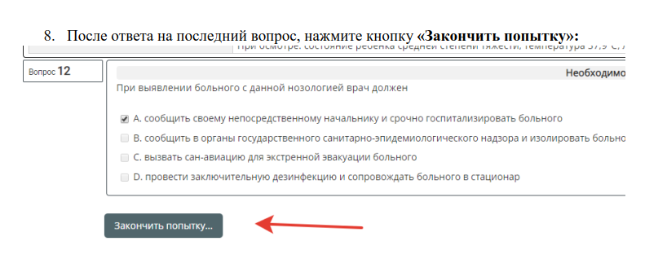

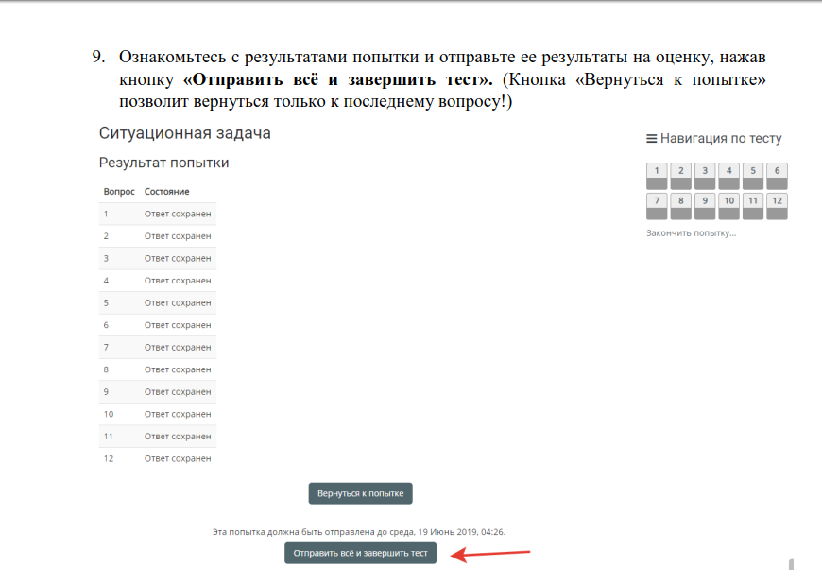

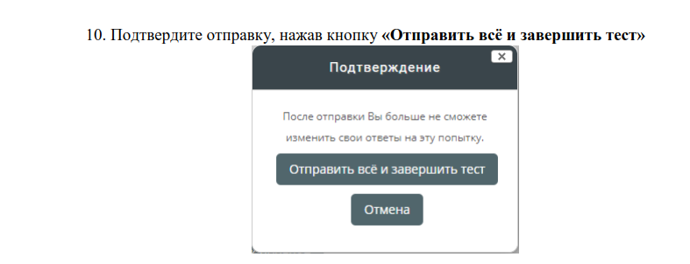
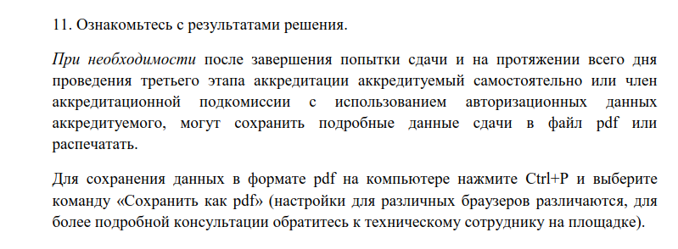
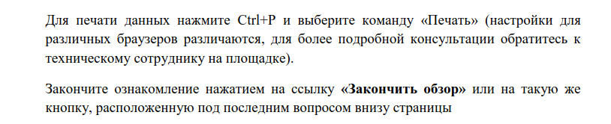
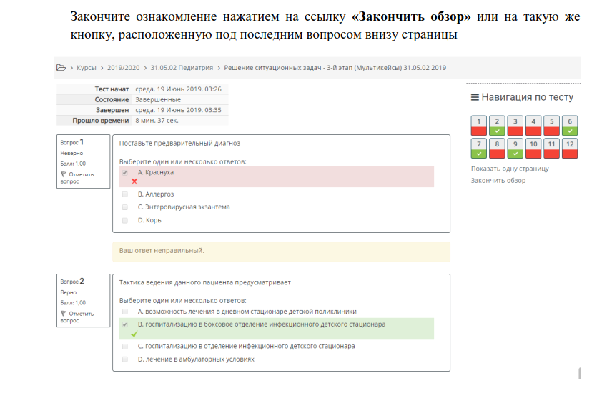

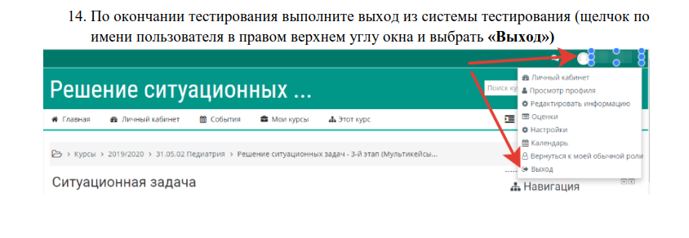
12.

